**ATUALIZAÇÃO DE PACOTES DE SEGURANÇA EM DISTROS FEDORA E\OU DISTROS BASEADASS EM REHDAT**

**URL DO PROCEDIMENTO:** <https://docs.fedoraproject.org/en-US/quick-docs/upgrading-fedora-offline/>

PASSO 1 - Execute o comando abaixo, para que possamos realizar a atualização dos pacotes de segurança em distros Fedora.

COMANDO: dnf update --security

EXEMPLO:

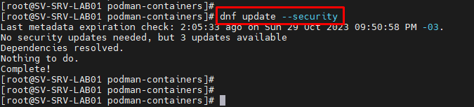

PASSO 2 - Aguarde a atualização concluir.

PASSO 3 - Adicione as devidas evidencias na GMUD.